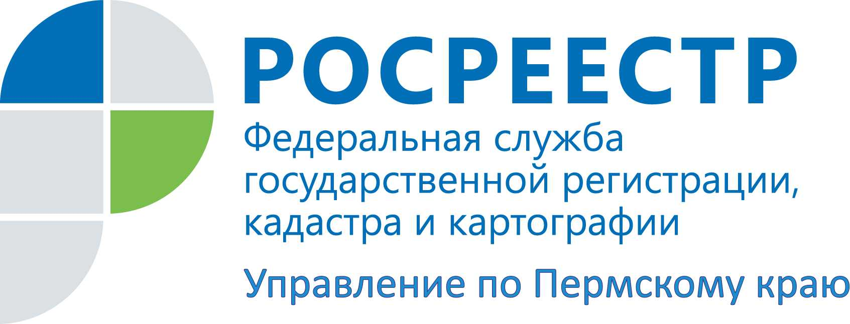

ПРЕСС-РЕЛИЗ

Управление Росреестра по Пермскому краю: рынок недвижимости «догнал» показатели прошлого года в сфере регистрации прав на недвижимое имущество

Всего в Пермском крае за 7 месяцев 2017 года было зарегистрировано 260 692 права, ограничений, обременений прав в отношении объектов недвижимости.
По сравнению с аналогичным периодом прошлого года увеличилось (на 0,8%) число регистраций договоров участия в долевом строительстве, количество сделок по ипотеке жилья на 3,6 %. Положительная динамика по ипотечным сделкам стала возможной после улучшения многими кредитными учреждениями условий ипотеки.
Основная доля зарегистрированных прав, ограничений (обременений) прав и сделок приходится на жилые помещения – 91 421 (34,8% от общего количества зарегистрированных прав, ограничений) и на земельные участки – 69 650 (26,5% от общего количества зарегистрированных прав, ограничений).
Пермякам значительно быстрее и проще оформить права на недвижимость, чем жителям других регионов. В Пермском крае значительно снижено количество приостановлений и отказов в государственной регистрации прав и государственном кадастровом учете. В частности за 7 месяцев 2017 общая доля приостановлений по услуге государственная регистрация прав составила – 2,25%, что ниже среднего показателя по Российской Федерации (7,16%), доля отказов по государственной регистрации составила – 0,32%, что также ниже среднего показателя по Российской Федерации (1,26%). Доля приостановлений по кадастровому учету за 7 месяцев составила 21,18%, среднее значения по РФ – 25,94%, доля отказов по кадастровому учету в Пермском крае – 12,85%, по РФ – 20,6%.
Это связано, в первую очередь, с уменьшением количества административных барьеров при регистрации прав для заявителей, развитой сетью офисов Многофункционального центра «Мои документы». Также повысилось качество предоставляемых заявителями для регистрации прав документов, что является результатом целенаправленной работы Управления Росреестра по Пермскому краю, проводимой совместно с органами местного самоуправления и правительством Пермского края.
Лариса Аржевитина, руководитель Управления Росреестра по Пермскому краю:
- В настоящее время все усилия Управления направлены на организацию взаимодействия с органами местного самоуправления районов и поселений края с целью активизации работы по оказанию помощи населению в постановке на государственный кадастровый учет земельных участков и объектов недвижимого имущества и регистрации прав на них. Такое же поручение органам местного самоуправления и профильным министерствам дал в своем распоряжении от 15.05.2017 года №83-р врио губернатора Пермского края Максим Решетников.
С начала 2017 года муниципалитеты обязаны сами направлять в Росреестр документы на регистрацию, кадастровый учет недвижимого имущества, переданного гражданам на основании соответствующего распорядительного документа или договора, например, о предоставлении земельного участка или помещения.
Также они берут на себя функционал по содействию в регистрации объектов капитального строительства (зданий, сооружений, помещений, объектов незавершенного строительства) по ранее возникшим правами, по Закону о «дачной амнистии». Вправе обеспечивать проведение кадастровых работ, государственного кадастрового учета и государственной регистрации прав граждан на земельные участки, предназначенные для ведения личного подсобного, дачного хозяйства, огородничества, садоводства, индивидуального гаражного или индивидуального жилищного строительства, и находящиеся на таких земельных участках объекты капитального строительства. Все заявления муниципалитеты от имени граждан должны направлять в регистрирующий орган только в электронном виде.
Экономическая выгода в этих случаях для жителей края очевидна: 30 процентов от государственной пошлины остается в семейном бюджете.
При этом в Пермском крае на сегодняшний день средний срок государственной регистрации права составляет 4 рабочих дня (среднее значение по РФ – 6 дней), срок государственного кадастрового учета составляет 3 дня (среднее значение по РФ – 5 дней), срок при одновременном осуществлении кадастрового учета и государственной регистрации прав на объект недвижимости – 6 рабочих дней (среднее значение по РФ – 8 дней), срок предоставления сведений из Единого государственного реестра недвижимости составляет 2 дня.
Жители Пермского края обеспечены возможностью в комфортных условиях, в короткие сроки подать документы для постановки на кадастровый учет и государственную регистрацию прав в офисы Многофункционального центра «Мои документы» (МФЦ). Доля государственных услуг по регистрации прав, предоставленных через МФЦ, в общем количестве госуслуг составляет 82,5 процента. С 2016 года при одновременной подаче заявлений на кадастровый учет и регистрацию прав документы принимаются в «едином окне». В текущем году по процедуре «единого окна» принято более 23,5 тысяч заявлений. В настоящее время проходят плановые работы по полной передаче функций по приему и выдаче документов по услугам Росреестра от ФГБУ «ФКП Росреестра» по Пермскому краю (Кадастровая палата) в офисы МФЦ.
Высокое качество приема документов обеспечат проводимые Управлением и Кадастровой палатой на регулярной основе с сотрудниками МФЦ учебные занятия.

Об Управлении Росреестра по Пермскому краю
Управление Федеральной службы государственной регистрации, кадастра и картографии (Росреестр) по Пермскому краю является территориальным органом федерального органа исполнительной власти, осуществляющим функции по государственной регистрации прав на недвижимое имущество и сделок с ним, землеустройства, государственного мониторинга земель, а также функции по федеральному государственному надзору в области геодезии и картографии, государственному земельному надзору, надзору за деятельностью саморегулируемых организаций оценщиков, контролю деятельности саморегулируемых организаций арбитражных управляющих, организации работы Комиссии по оспариванию кадастровой стоимости объектов недвижимости. Осуществляет контроль за деятельностью подведомственного учреждения Росреестра - филиала ФГБУ «ФКП Росреестра» по Пермскому краю по предоставлению государственных услуг Росреестра. Руководитель Управления Росреестра по Пермскому краю – Лариса Аржевитина.
http://rosreestr.ru/
http://vk.com/public49884202
Контакты для СМИ
Пресс-служба Управления Федеральной службы
государственной регистрации, кадастра и картографии (Росреестр) по Пермскому краю

Светлана Пономарева
+7 342 218-35-82
Наталья Делидова
+7 342 218-35-86

